Solicitud de Autorización para la banda 1240-1300 GHz.

Conforme a lo dispuesto en el apartado 2 del Anexo del Reglamento de Estaciones de Aficionado, (B.O.E. nº 260, de 31 de octubre de 2006) el abajo firmante, cuyos datos figuran indicados, solicita autorización para la utilización de la banda de 1240 a 1300 GHz, en las condiciones especiales establecidas en el Reglamento y/o las que pudieran establecerse.

Huelva, 5 de Febrero de 2007

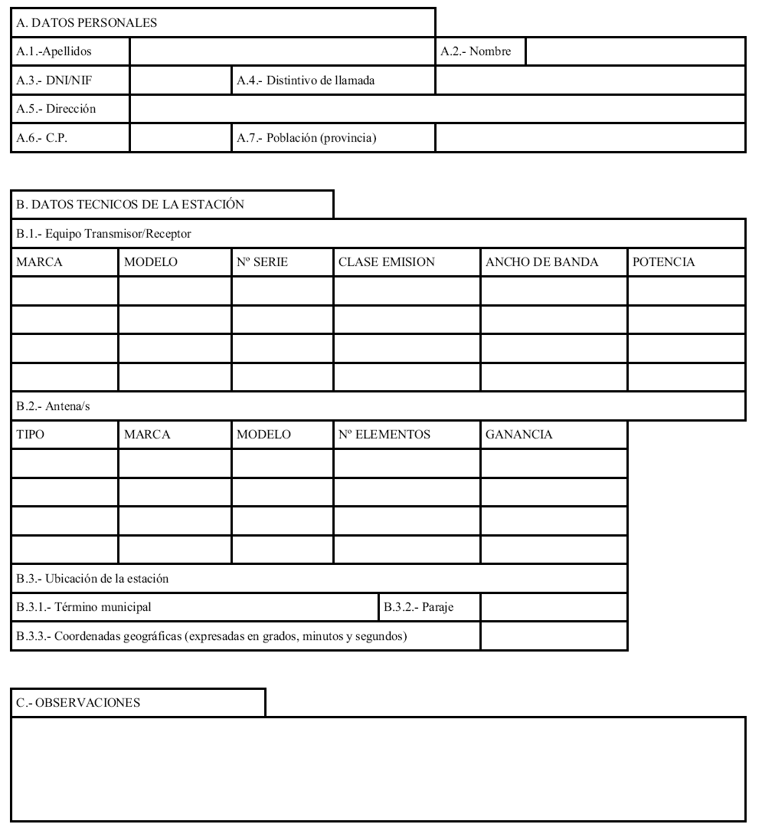
Sz a
Manuel
2M
EA
Pla
21005
HUA
MMT
1296/144
1181479
SSB
Aprox. 3KHz
YAGUI
TONNA
20623
23
17.9 dBi
HUELVA
HUELVA

6º 55’ 48’’ Oeste,
37º 16’ 18’’ Norte
Estación fija para participación en concursos nacionales y realización de experimentos de propagación con distrito 8.
1 W

